**DAFTAR RIWAYAT HIDUP**

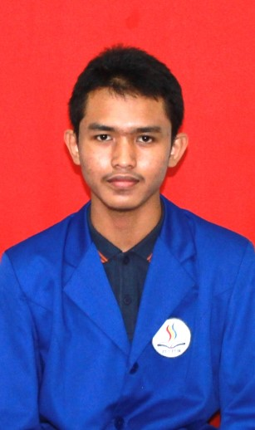

1. **Data Personal**

Nama : Donny Prasetya

NIM : 2014 – 21 – 038

Tempat / Tgl. Lahir : Jakarta / 12 November 1996

Jenis Kelamin : Laki-laki

Agama : Islam

Status Perkawinan : Belum Menikah

Program Studi : S1 Teknik Sipil

Alamat Rumah : JL. AMD XII RT02 RW02 NO 11B Kec/Kel Makasar,

Jakarta Timur

Telp : 0218004271 Hp : 0822 31841494

Email : donnyprasetya96@yahoo.com

1. **Pendidikan**

|  |  |  |  |
| --- | --- | --- | --- |
| **Jenjang** | **Nama Lembaga** | **Jurusan** | **Tahun Lulus** |
| SD | SDN 27 Jakarta | - | 2008 |
| SMP | SMPN 287 Jakarta | - | 2010 |
| SMA | SMAN 51 Jakarta | IPA | 2014 |

Demikianlah daftar riwayat hidup ini dibuat dengan sebenarnya.

Jakarta, 14 Agustus 2018

Donny Prasetya